โครงงานการจัดกิจกรรมกลุ่มสาระการงานอาชีพและเทคโนโลยี
ที่เน้นกระบวนการ ระดับประถมศึกษา

เรื่อง

ผู้จัดทำ
1. เด็กหญิงนาริน ธานี
2. เด็กหญิงสุภัสรา สัจจญาติ
3. เด็กหญิงธนพร ทนทอง

คุณครูที่ปรึกษา
1. ครูประไพร หล้าบุญมา
2. ครูสุภาภรณ์ โพธิ์บาย

โรงเรียนบ้านหนองน้ำเค็ม
กลุ่มโรงเรียนเชียงยืน อำเภอเมือง
สำนักงานเขตพื้นที่การศึกษาประถมศึกษาอุดรธานี เขต 1

คำนำ

เอกสารโครงงานการจัดกิจกรรมกลุ่มสาระวิชาการงานอาชีพและเทคโนโลยี
ที่เน้นกระบวนการ เรื่องการทอเสื่อกก เล่มนี้ เป็นผลงานของนักเรียนชั้นประถมศึกษา ปี่ที่ 5-6 โรงเรียนบ้านหนองน้ำเค็ม กลุ่มโรงเรียนเชียงยืน สำนักงานเขตพื้นที่การศึกษาอุดรธานี เขต 1 ที่ได้รับความรู้จากภูมิปัญญาท้องถิ่นคือคุณแม่อำไพ หล้ารินทร์ ซึ่งเป็นวิทยากรบุคคลภายนอก กลุ่มสาระวิชาการงานอาชีพและเทคโนโลยี (งานการทอเสื่อกก) เด็กหญิงนาริน ธานี เด็กหญิงสุภัสรา สัจจญาติ เด็กหญิงธนพร ทนทอง และได้ครูที่ปรึกษา คือคุณครูประไพร หล้าบุญมา คุณครูสุภาภรณ์ โพธิ์บาย ได้ให้คำแนะนำอย่าง ดียิ่ง และอำนวยการโดยนายพรเทพ ศรีภูธร ผู้อำนวยการโรงเรียนบ้านหนองน้ำเค็ม จึงขอขอบพระคุณคุณครูทั้งสี่ท่านไว้ ณ โอกาสนี้ด้วย
เอกสารเล่มนี้ คงจะเป็นประโยชน์อย่างยิ่งสำหรับผู้ที่มีความสนใจในการจัดทำโครงงานการอาชีพ กลุ่มสาระวิชาการงานอาชีพและเทคโนโลยี พอสมควร

เด็กหญิงนาริน ธานี ชั้น ป.6
เด็กหญิงสุภัสรา สัจจญาติ ชั้น ป.5
เด็กหญิงธนพร ทนทอง ชั้น ป.5
ผู้จัดทำ

สารบัญ

เรื่อง หน้า
กิตติกรรมประกาศ ก
บทคัดย่อ ข
สารบัญ ค
บทที่ 1 ที่มาและความสำคัญของโครงงาน 1
วัตถุประสงค์ 1
บทที่ 2 เอกสารที่เกี่ยวข้อง 2
บทที่ 3 วิธีและขั้นตอนการดำเนินการ 5
วัสดุอุปกรณ์ 6
ระยะเวลาดำเนินการ 6
บทที่ 4 อภิปรายผล 7
บทที่ 5 สรุปผล 8
ประโยชน์ที่คาดว่าจะได้รับ 9
ข้อเสนอแนะ 9
เอกสารอ้างอิง 10
ภาคผนวก

บทที่ 1
ที่มาและความสำคัญของโครงงาน
การทอเสื่อกกของบ้านขามมีมาตั้งแต่สมัยบรรพบุรุษ โดยใช้ภูมิปัญญาชาวบ้าน เป็นการนำต้นกกที่เกิดเองตามธรรมชาติ มาทอเป็นเสื่อเป็นผืนไว้ใช้เอง ซึ่งจะทอเสื่อกกไว้ใช้ปูนั่ง ปูนอนหรือปูรับแกกันเกือบทุกหลังคาเรือน บางครั้งคนจากหมู่บ้านใกล้เคียงมาซื้อไปใช้ จึงได้พัฒนา การทอเสื่อกกขึ้น ปัจจุบันได้ทำการย้อมสีให้ดูมีสีสันออกแบบลวดลายให้สวยงามนำไปทอในรูปแบบดั้งเดิมและพับเก็บได้ ตลอดจนการออกแบบทำผลิตภัณฑ์เพื่อใช้สอยได้อย่างหลากหลาย
การเรียนในชั้นเรียนคุณครูถามว่า.. หนูอยากเรียนอะไร.. พวกเราตอบคุณครู หลายอย่างแต่มีมติส่วนใหญ่สรุปว่า..."พวกหนูหนูอยากเรียนการทอเสื่อค่ะ" ครูจึงได้นำพวกเราไปศึกษาจากแหล่งเรียนรู้ในชุมชนและได้เชิญวิทยากรที่มีความรู้ความสามารถ จากกลุ่มแม่บ้านหนองน้ำเค็ม อำเภอเมือง จังหวัดอุดรธานีมาให้ความรู้เรื่อง ผลิตภัณฑ์จากเสื่อกก เช่น กระเป๋า ที่รองแก้ว ที่รองจาน หมอน ถังขยะ กล่องใส่กระดาษ แจกัน เบาะรองนั่ง เป็นต้น ทำให้เกิดแรงบันดาลใจให้คิดที่จะทำผลิตภัณฑ์ที่แตกต่างเพื่อประโยชน์ใช้สอยที่เหมาะสมในโรงเรียน นอกจากนั้น กลุ่มแม่บ้านยังได้ให้ความรู้และสอนเทคนิคในการย้อมสี การออกแบบลวดลายที่แปลกใหม่ ด้วยการทำมัดหมี่ย้อมสีกก
ดังนั้น คณะผู้จัดทำโครงงาน จึงได้มีแนวคิด ที่จะศึกษา สืบค้นเพื่อหาข้อมูลจากแหล่งเรียนรู้จากทางอินเทอร์เน็ตเพื่อดูรูปแบบนำมาผสมผสานกับภูมิปัญญาท้องถิ่น แล้วนำมาวิเคราะห์ศึกษาความเป็นไปได้ ปรึกษาคุณครูในการออกแบบและทดลอง ทำชิ้นงานที่โรงเรียนบ้านหนองน้ำเค็ม วิเคราะห์หาจุดเด่น – จุดด้อย และปรับปรุงได้คุณภาพจนเป็นที่พึงพอใจ ผู้ปกครอง ชุมชนสนับสนุนยินดีให้ความร่วมมืออย่างดียิ่ง

- เพื่อศึกษาเรียนรู้วิธีการการทอเสื่อกกในรูปแบบดั้งเดิมและรูปแบบที่ได้รับ การพัฒนาขึ้นมาในปัจจุบันของภูมิปัญญาท้องถิ่น
2. เพื่อให้ปฏิบัติงานตามขั้นตอนการทอเสื่อกกได้
3. เพื่อเรียนรู้การทำผลิตภัณฑ์จากเสื่อกกอย่าง หลากหลายรูปแบบและมีมูลค่า
สูงขึ้น

บทที่ 2
เอกสารที่เกี่ยวข้อง
นิยามศัพท์เฉพาะ

กก คือวัสดุที่นำมาทอเป็นผืนเสื่อ ชาวบ้านนิยมให้กกกลม กกที่มีลำต้นกลมๆมีชื่อทางวิทยาศาสตร์ว่า Cypress tegetifenis Rovb
ฟืม คือ เครื่องสำหรับทอเสื่อ ทำด้วยไม้เนื้อแข็ง มีลักษณะเป็นท่อนไม้รูปทรงสี่เหลี่ยมผืนผ้าหนาประมาณ 1 นิ้ว กว้างประมาณ 6 นิ้วยาวประมาณ 40 นิ้ว มีร่องห่างกัน 1 นิ้ว สลับด้านและด้านหลังเจาะรูตรงกลางทุกร่องเรียงกันเป็นแนวเดียวกัน
เส้นเอ็นหรือเชือกฟาง ทำจากพลาสติกที่ผ่านกระบวนการปั่นเป็นเส้น ใช้สอดรูฟืมเป็นเส้นหยั่ง
ไม้พุ่งเสื่อ ยาวประมาณ 150 เซนติเมตร ทำจากไม้ไผ่ เหลาให้แบน ส่วนปลายเรียว และทำร่องสำหรับเสียบกก
โครงสำหรับทอเสื่อ ทำด้วยแก่นไม้เนื้อแข็ง ใช้กางเป็นรูปสี่เหลี่ยมผืนผ้า กว้างประมาณ 2 เมตร ยาวประมาณ 2.5 เมตร ใช้สำหรับตึงเชือกฟางหรือเส้นเอ็นในการทอเสื่อ
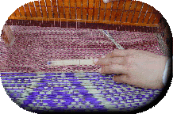
การขึงเอ็นทอเสื่อ
การขึงเอ็นหรือเชือกฟางมี 2 แบบ แบบแรกคือแบบชั้นเดียว ขึงง่ายไม่ต้องเว้นฟัน ใช้เอ็นหรือเชือกร้อยใส่รูข้างหนึ่งไปออกอีกข้างหนึ่งสลับกันไปตลอดทั้งฟืมจนเต็มฟันฟืม
แบบที่สองคือ การขึงเอ็นสองชั้น จะต้องรู้จักวิธีขึงว่าจะทอลายอะไร ซึ่งแต่ละลายทอไม่เหมือนกัน และต้องดูว่ากกที่ทอเป็นกกชนิดใด หยาบหรือละเอียดเพียง หรือเหมาะกับ ลายใด

การทอเสื่อ
การทอเสื่อใช้คนสองคน ให้คนหนึ่งเป็นคนใช้ไม้ส่งกกเข้าช่องระหว่างฟืมกับเอ็นหรือเชือกแล้วอีกคนหนึ่งเป็นคนทอ โดยคนทอ คว่ำฟืมให้มีช่องว่างสำหรับสอดกก คนสอดจะพับแนบส่วนหัวของเส้นกกกับไม้ สอดไปตามช่องว่างระหว่างฟืมกับเอ็นพอสุดริมเชือกอีกข้างดึงไม้ส่งกกกลับ คนทอก็จะกระทบฟืมเข้าหาตัวเพื่อให้เส้นกกชิดเข้าหากัน แล้วหงายฟืมให้สอดกกอีก ให้สอดสลับส่วนปลายและส่วนต้นของกกด้วยพร้อมทั้งพับถักริมซ้าย – ชวาสลับด้านเพื่อกันลุ่ยทุกครั้ง ทำดังนี้จนได้เสื่อยาวตามต้องการ

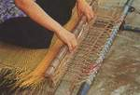

บทที่ 3
วิธีการและขั้นตอนการดำเนินการ
- การเตรียมวัสดุ-อุปกรณ์
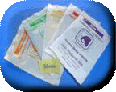
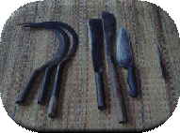

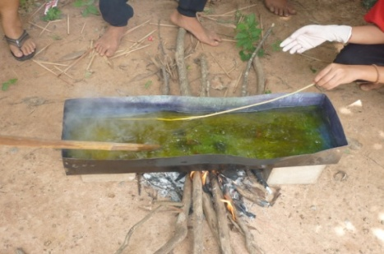
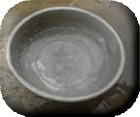
เคียว มีด สีย้อมกก

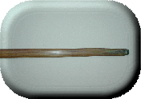
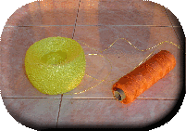
ภาชนะย้อม น้ำ

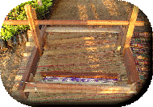
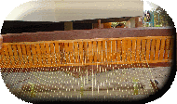
เชื่อกฟางหรือเส้นเอ็น ไม้ส่งกก
ฟืม โครงกี่ / โฮง

- การคัดขนาดกก
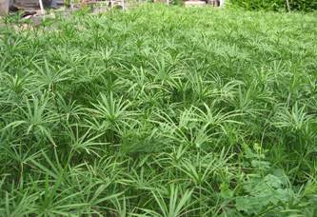
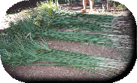
ต้นกก

ในการคัดขนาดกกนั้นจะทำการคัดแยกกกที่มีขนาดเท่ากันมากองรวมกันไว้ตามขนาดด่างๆ โดยการกำยอดกกไว้แล้วสลัดให้กกที่สั้นกว่าหลุด ออกมาแล้วเก็บรวบรวมกกที่สลัดหลุดออกมารวมกันใหม่ แล้วสลัดไปเรื่อยๆ จนกว่าจะหมด ซึ่งจะได้ กกขนาดต่างกัน หลังจากนั้นจึงตัดยอดกกส่วนที่เป็นดอกทิ้งไป เหลือไว้เฉพาะส่วนของลำต้น เตรียมนำกกไปจักให้เป็นเส้นที่มีขนาดเท่ากัน
3.การจักกก
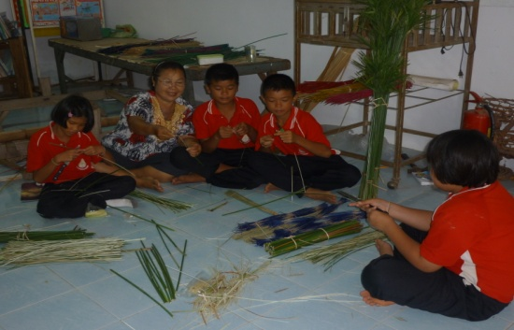
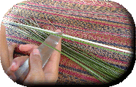
ในการเตรียมวัสดุอุปกรณ์เพื่อเก็บเกี่ยวกกใช้เคียว หรือมีดในการตัด ส่วนการจักกกจะใช้ มีดเล็กปลายแหลมกรีดตามความยาว การจักกกควรทำขณะกกสดเขียวเพราะเมื่อนำไปตากจะได้เส้นกกที่กลมสวย กก 1 ต้น จักได้ประมาณ 2- 4 เส้น ตามขนาดของความอวบและยาวต้นกก นำกกที่จักไปตากแดดให้แห้งเพื่อป้องกันการเกิดรา
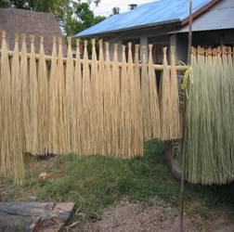
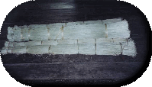
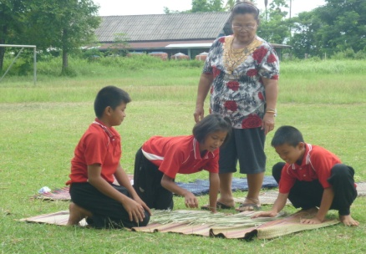
4. การตากและการจัดเก็บ
ตากกกแขวนราวไม้ไผ่โดยคล้องเส้นกกไว้บนราวหรือตากกับพื้น ประมาณ 3 - 5 วัน หรือสังเกตจากกกแห้งสนิทเป็นสีเหลืองนวล กกที่แห้งสนิทและควรเก็บในไว้ที่อากาศถ่ายเทไม่อับชื้น จะเก็บได้นานไม่เกิดเชื้อราเมื่อนำไปย้อมจะได้สีสวย
5. การย้อมกก
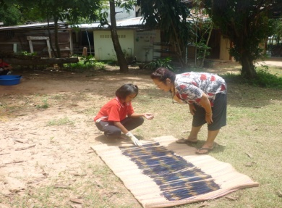
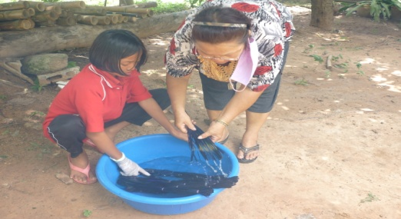
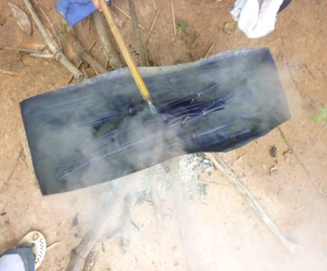

เทสีย้อมกก ประมาณ ช้อนชา ลงในน้ำที่เดือดจัด ให้ใส่เกลือประมาณ 1 ช้อนโต๊ะ เพื่อให้กกมีสีสดและเป็นเงางามแช่กกที่ผ่านการย้อมสีแล้วลงในน้ำสะอาด ประมาณ 5 นาที นำไปตากให้แห้งอีกครั้ง

6. การทอเสื่อกก
1. เตรียมความพร้อมของโครงกี่ โดยการสำรวจความพร้อมของต่าง ๆ ว่ามีไม้แต่ละส่วนครบหรือไม่ ในที่นี้ใช้กี่ ซึ่งเป็นโครงกี่ที่ประยุกต์ขึ้นมาใช้ มีคุณสมบัติคือ ขนาดเล็ก กะทัดรัด น้ำหนักเบา เคลื่อนย้ายได้สะดวก ถอดประกอบได้ประหยัดพื้นที่ และสามารถนั่งทอคนเดียวได้
2. นำด้ายมาร้อยเข้ากับฟืมและโครงกี่ (การร้อยเส้นด้ายขึ้นอยู่กับลวดลายเสื่อที่วางแผนไว้) โดยนำเส้นกกมาวัดขนาดความกว้างของว่าจะร้อยด้ายกว้างเท่าใด ซึ่งควรเหลือระยะวัดห่างจากปลายกกด้านละประมาณ 1 คืบไว้ถักยึดริมเสื่อไม่ให้หลุด
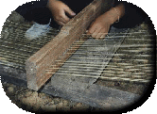
1. 2.

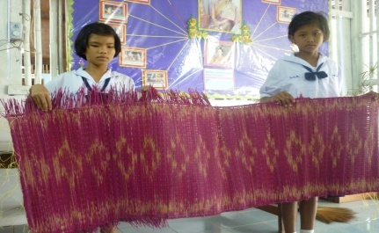
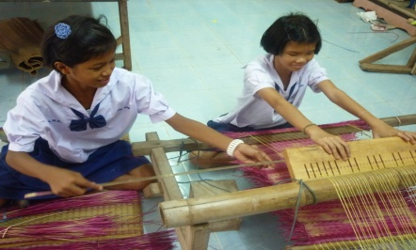
3. 4.

ขั้นตอนการดำเนินการ
1. ศึกษา ค้นคว้า หาข้อมูลจากอินเทอร์เน็ต หนังสือเส้นทางเศรษฐี
2. เชิญวิทยากรผู้รู้จากชุมชน มาสาธิต สอนโดยการฝึกปฏิบัติจริงทุกขั้นตอน
อภิปรายซักถามและขอคำแนะนำ วิเคราะห์ทางเลือก สร้างทางเลือกหาจุดเด่น
จุดด้อยของโครงงาน
3. ประเมินผลเป็นระยะ ปรับปรุงงานให้เป็นที่พึงพอใจ
4. นำผลผลิตไปออกแบบผลิตภัณฑ์
5. คณะผู้จัดทำโครงงานร่วมกันทำงานและรวบรวมผลงาน เพื่อรายงานโครงงาน
เป็นรูปเล่ม
ระยะเวลาดำเนินการ
พฤษภาคม 2552 ถึง สิงหาคม 2553

บทที่ 4
อภิปรายผล
ผลการสอบถามผู้ผลิตและผู้ใช้ โดยได้สำรวจตามท้องตลาดและชุมชน พบว่า เสื่อกกที่ย้อมสีและทอเป็นลวดลาย ได้รับความนิยมมากกว่ากกที่ไมย้อมสีหรือไม่มีลวดลาย นอกจานั้นยั้งสามารถนำมาแปรรูปทำเป็นผลิตภัณฑ์ของใช้ของที่ระลึกได้หลากหลายรูปแบบทำเกิดมูลค่าของสินค้าก่อให้เกิดรายได้เพิ่มมากขึ้น เช่น ทำปกแฟ้ม
หมวก แจกัน พวงกุญแจ ที่รองจาน ที่รองแก้ว ที่หุ้มเบาะ ที่ใส่ซองจดหมาย เป็นต้น
คณะผู้จัดทำโครงงาน จึงได้นำวิธีการทอเสื่อกกสอนให้กับนักเรียนเพื่อเรียนรู้วิถีชีวิตของชุมชน โดยนำเรื่องขั้นตอนการผลิตตั้งแต่แรกจนถึงการได้ผลิตภัณฑ์เสื่อกกที่สมบูรณ์สวยงาม

ตารางเปรียบเทียบความแตกต่างของเสื่อกกที่ทอแบบมีลวดลายและไม่มีลวดลาย
ที่ซื้อขายในตลาด

เสื่อกกแบบไม่มีลวดลาย | เสื่อกกแบบมีลวดลาย
1. ความสวยงามน้อยกว่า | 1. สีสันลวดลายสวยงาม
2. ส่วนใหญ่ใช้ต้นกกที่เหลือจากการคัดทำ | 2. ใช้กกที่คัดเกรดคุณภาพ
3. ส่วนผู้เผลิตมักนำไว้ใช้เอง | 3. ลูกค้าใช้เป็นของฝากมากกว่า
4. มีคุณค่าทางความคิดสร้างสรรค์น้อยกว่า | 4. มีคุณค่าทางการสร้างสรรค์ผลงานสูง
5. ในเวลาเท่ากันราคาได้ไม้คุ้มเหนื่อย | 5. ราคาสินค้ามีมูลค่าสูงกว่า

บทที่ 5

สรุปผลการศึกษา

จากการทำโครงงานการอาชีพและเทคโนโลยี ที่เน้นกระบวนการ สามารถสรุปผล ได้ดังนี้
1. ได้ชิ้นงานจากการทอเสื่อกกที่มีลวดลายสวยงาม
2. ได้รับความรู้เกี่ยวกับศิลปะการผูกมัดกกเป็นลายหมี่ - ขิด และเผยแผ่ความรู้
ให้ผู้อื่นหรือนำไปประกอบเป็นอาชีพได้
3. ได้เรียนรู้โดยการปฏิบัติจริงจากชิ้นงานและนำไปต่อยอดในการสร้างสรรค์
ผลิตภัณฑ์ต่าง ๆจากเสื่อกกให้ครอบครัวหรือชุมชนมีรายได้
4. ได้เรียนรู้กระบวนการทำงานกลุ่ม การรับผิดชอบต่อหน้าที่ การปฏิบัติตน
ทั้งผู้นำและผู้ตาม
5. ได้รับความเกี่ยวกับการทำบัญชีรับจ่ายต้นทุน – กำไร ความคุ้มค่าในการ
ลงทุน
จากโครงงานเรื่อง กกที่ยกคุณค่า ทำให้ผู้ศึกษาได้รับประสบการณ์ มีความรู้ความเข้าใจในวิถีชนบทจากการสืบทอดภูมิปัญญาท้องถิ่น เป็นแบบอย่างที่ดี เพื่อนำไปปรับใช้ในการดำรงชีวิตของตนในสังคมอย่างมีความสุข มีรายได้ระหว่างเรียน และนำครอบครัวให้พึ่งพาตนเองได้อย่างยั่งยืนตามวิถีชีวิตของความพอเพียง

ประโยชน์ที่คาดว่าจะได้รับ

- นักเรียนปฏิบัติการตามขั้นตอนการทอเสื่อกก

- นักเรียนนำผลผลิตจากการทอเสื่อกกไปแปรรูปเป็นผลิตภัณฑ์ในการใช้สอยอย่างหลากหลายให้มีมูลค่าสูงขึ้น

- นักเรียนได้รับความรู้จากแหล่งเรียนรู้ในท้องถิ่นและมีจิตสำนึกที่ดีต่อชุมชน
ของตนเอง

ข้อเสนอแนะ
1. ควรจัดให้มีพิพิธภัณฑ์หรือกลุ่มการทอเสื่อกก ลวดลายพื้นบ้าน และลวดลายประดิษฐ์เพื่อการอนุรักษ์ภูมิปัญญา การศึกษา การพัฒนา และส่งเสริมกระบวนการทอเสื่อกก รวมทั้งการแปรรูปผลิตภัณฑ์จากเสื่อกกให้ดำรงอยู่สืบไปตามวิถีไทย

2.ควรนำสีจากธรรมชาติที่ให้สี เช่น สีน้ำเงิน จากต้นคราม สีเหลืองจากเข (แกแล) สีดำจากมะเกลือ สีแดงจากประดู่ เป็นต้น ซึ่งสีเหล่านี้เป็นสีที่มีในท้องถิ่น และเกิดขึ้นตามฤดูกาลมาใช้ในการย้อมสีกกเพื่อสุขภาพผู้ผลิตและผู้ใช้

เอกสารอ้างอิง
กรมส่งเสริมเทคโนโลยี สำนักงานปลัดกระทรวงวิทยาศาสตร์เทคโนโลยี และสิ่งแวดล้อม. เทคโนโลยีการทำผลิตภัณฑ์จาก “กก” . ม.ป.ท., 2535.
จารุวรรณ ธรรมวัตร . “การคงอยู่ของหัตถกรรมทอเสื่อ : จังหวัดมหาสารคาม,”มหาวิทยาลัยศรีนครินทรวิโรฒ มหาสารคาม. 8(1) : 55-70 : มกราคม-มิถุนายน 2532
ฉัฐมา อาษารัฐ และ ภรดี พันธุภากร. การศึกษาเรื่องการทอเสื่อจันทบุรี. โครงการ ศูนย์ส่งเสริมวัฒนธรรมภาคตะวันออกเฉียงเหนือ : มหาวิทยาลัยศรีนครินทรวิโรฒ บางแสน, 2533.
www.google.com

ภาคผนวก

